Монтаж соединителей РП15
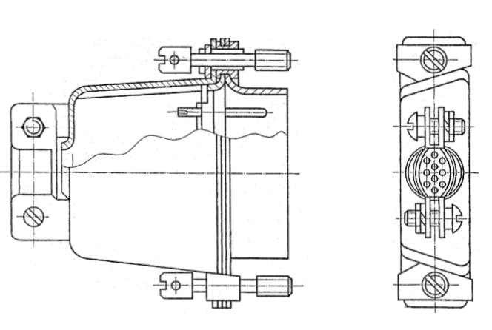
Нормативные ссылки:
- НКЦС.434410.509 ТУ (ГЕ0.364.160 ТУ) – технические условия соединителей типа РП15;
- НКЦС.434410.509 РЭ – руководство по эксплуатации соединителей типа РП15;
- ГОСТ 23588-79 – технические требования к монтажу соединителей А и РП.

Нарезка кабеля
Нарезку кабеля выполнять на машине для мерной резки. Допускается производить нарезку кабеля ручным инструментом. Длина кабеля выбирается в соответствии с конструкторской документацией.
Припуск на разделку должен составлять 10-12 мм.
Длину каждого провода (жилы) кабеля, подходящего к внутренним контактам соединителя, рекомендуется определять по месту.
Установка параметров нарезки в соответствии с инструкцией на машину для мерной резки.

Зачистка провода
Концы проводов и жил кабеля следует зачистить на длину 5 мм.
Установка параметров зачистки в соответствии с инструкцией на машину для зачистки.

Монтаж соединителя
Общие требования на монтаж соединителей РП-15
В соединители типов РП-15 по НКЦ.434410.509 следует монтировать наборные кабели из неэкранированных и экранированных проводов, а также кабели промышленного изготовления:
- монтаж выполнять припоем ПОС 61, температура жала паяльника Т=240-270 °С, время пайки 3-5 с. Поверхность пайки предварительно обезжиривается и флюсуется флюсом ФКТ или аналогичным;
- при монтаже соединителя площадь сечения проводов, подводимых к контактам, не должна превышать 0,35 мм²;
- количество перепаек контактов соединителя не более 3;
- при монтировании наборных кабелей резервные контакты в соединителе необходимо запаять отрезками проводов одной из марок, которыми производится монтаж. Рекомендуемая длина резервных проводов 60-80 мм. Концы резервных проводов следует заделать в общий жгут в соответствии с рисунком 6.1.
ВНИМАНИЕ: для избежания местного утолщения кабеля при укладке резервных проводов в жгут, рекомендуется выбирать разные длины резервных проводов.
Изоляция резервных проводов выполняется в соответствии с рисунками 6.2-6.4:
- установка перемычек между контактами выполняется внутри соединителя из провода в виде петли в соответствии с рисунком 6.5. Допускается выводить перемычки в кабель за корпус соединителя на длину не более 100 мм;
- длина изоляционных трубок должна быть 10-12 мм и перекрывать изоляцию провода на длину 0,2-2 мм. Если соединитель подлежит заливке, то допускается изоляционные трубки не устанавливать.

Последовательность монтажа соединителей РП-15
Заделка экранированных и неэкранированных кабелей и пакетов, а так же разделка и монтаж экрана производятся аналогично п.6.4, за исключением сборки и разборки соединителя и пайки проводов в контакты соединителя. Пайку проводов в контакты соединителя производить в соответствии с рисунком 12.1.

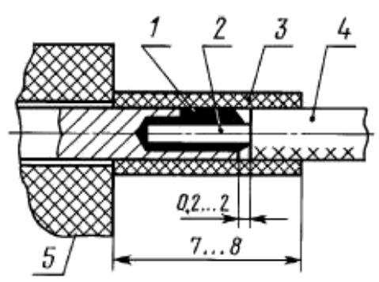
1-припой, 2-жила, 3-изоляционная трубка, 4-провод, 5-соединитель
Рисунок 12.1
Сборка соединителя кабельного производят в следующей последовательности:
установить кожух на соединитель, фиксировать полученную сборку скобами, установить винты с шайбами в скобы. Фиксировать кабель на соединителе прижимом.
Разборка соединителя осуществляется в обратной последовательности.

Контроль (прозвонка)
Осуществить контроль целостности связей (методом “прозвонки”) в соответствии со схемой электрической.
ВНИМАНИЕ: прозвонку соединителей следует производить с применением технологической ответной части.

Контроль ОТК
Контроль качества монтажа производят аналогично п.6.6.

